Exercícios Lógicos

Extraia as funções lógicas e implemente as mesmas utilizando portas lógicas. Faça as tabelas verdade e extraia a soma de produtos e o produto de somas. Por fim, desenhe o circuito e a forma de onda correspondente a tabela verdade

**1. O caixa forte de um banco funciona com um sistema de chaves. Três pessoas têm as chaves: o gerente, seu auxiliar e o tesoureiro. A porta abre com, pelo menos, duas das três chaves, sendo que uma delas tem que ser a do tesoureiro**

G: Gerente tem a chave.

A: Auxiliar tem a chave.

T: Tesoureiro tem a chave.

Tesoureiro e gerente com as chaves: T*G

Tesoureiro e auxiliar com as chaves: T*A

Todos com as suas chaves: T*G*A

Função lógica: (T∧G)∨(T∧A)

|  |  |  |  |
| --- | --- | --- | --- |
| G | A | T | G, A, T |
| 0 | 0 | 0 | 0 |
| 0 | 0 | 1 | 0 |
| 0 | 1 | 0 | 0 |
| 0 | 1 | 1 | 1 |
| 1 | 0 | 0 | 0 |
| 1 | 0 | 1 | 1 |
| 1 | 1 | 0 | 0 |
| 1 | 1 | 1 | 1 |

Soma dos produtos: (¬G∧A∧T)∨(G∧¬A∧T)∨(G∧A∧T)

Produto de somas: (G∨A∨T)∧(G∨A∨¬T)∧(G∨¬A∨T)∧(¬G∨A∨T)∧(¬G∨¬A∨T)

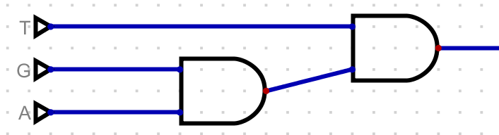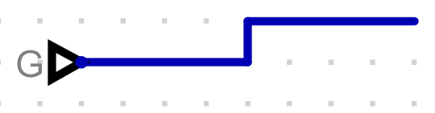

**2. O alarme de um carro possui interruptores para ligar/desligar nas duas portas da frente e um interruptor geral. O alarme soará se qualquer uma ou ambas as portas forem abertas quando o interruptor geral estiver ligado**

P1​: Porta esquerda aberta.

P2​: Porta direita aberta.

I: Interruptor geral ligado.

Função lógica: I∧(P1​∨P2​)

|  |  |  |  |
| --- | --- | --- | --- |
| P1​ | P2​ | I | P1​, P2​, I |
| 0 | 0 | 0 | 0 |
| 0 | 0 | 1 | 0 |
| 0 | 1 | 0 | 0 |
| 0 | 1 | 1 | 1 |
| 1 | 0 | 0 | 0 |
| 1 | 0 | 1 | 1 |
| 1 | 1 | 0 | 0 |
| 1 | 1 | 1 | 1 |

Soma de Produtos**:** (¬P1​∧P2​∧I)∨(P1​∧¬P2​∧I)∨(P1​∧P2​∧I)

Produto de Somas**:** (P1​∨P2​∨I)∧(P1​∨P2​∨¬I)∧(P1​∨¬P2​∨I)∧(¬P1​∨P2​∨I)∧(¬P1​∨¬P2​∨I)

**3. Uma casa possui um sistema de sensores e um cachorro dão suporte a um sistema de alarme ser disparado, avisando uma suposta tentativa de invasão. O alarme soará sempre que o cachorro da casa estiver latindo e qualquer um de 2 sensores, um instalado na janela e o outro na porta, for acionado**

C: Cachorro latindo.

S1​: Sensor da janela acionado.

S2​: Sensor da porta acionado.

Função lógica: C∧(S1​∨S2​)

|  |  |  |  |
| --- | --- | --- | --- |
| C | S1​ | S2​ | C, S1​, S2​ |
| 0 | 0 | 0 | 0 |
| 0 | 0 | 1 | 0 |
| 0 | 1 | 0 | 0 |
| 0 | 1 | 1 | 0 |
| 1 | 0 | 0 | 0 |
| 1 | 0 | 1 | 1 |
| 1 | 1 | 0 | 1 |
| 1 | 1 | 1 | 1 |

Soma de Produtos: (C∧¬S1​∧S2​)∨(C∧S1​∧¬S2​)∨(C∧S1​∧S2​)

Produto de Somas: (C∨S1​∨S2​)∧(C∨S1​∨¬S2​)∧(C∨¬S1​∨S2​)∧(C∨¬S1​∨¬S2​)∧(¬C∨S1​∨S2​)

**4. Um laboratorista químico possui 4 produtos químicos A, B, C e D, que devem ser guardados em um depósito. Por conveniência, é necessário mover um ou mais produtos de um depósito para outro de tempos em tempos. A natureza dos produtos é tal, que é perigoso guardar B e C juntos, a não ser que A esteja no mesmo depósito. Também é perigoso guardar C e D juntos se B não estiver no depósito. Escreva uma expressão lógica S, de tal forma que, S=1 sempre que existir uma combinação perigosa no depósito**

A: Produto A no depósito.

B: Produto B no depósito.

C: Produto C no depósito.

D: Produto D no depósito.

Função lógica: (B∧C∧¬A)∨(C∧D∧¬B)

|  |  |  |  |  |
| --- | --- | --- | --- | --- |
| A | B | C | D | A, B, C, D |
| 0 | 0 | 0 | 0 | 0 |
| 0 | 0 | 0 | 1 | 0 |
| 0 | 0 | 1 | 0 | 0 |
| 0 | 0 | 1 | 1 | 1 |
| 0 | 1 | 0 | 0 | 0 |
| 0 | 1 | 0 | 1 | 0 |
| 0 | 1 | 1 | 0 | 1 |
| 0 | 1 | 1 | 1 | 1 |
| 1 | 0 | 0 | 0 | 0 |
| 1 | 0 | 0 | 1 | 0 |
| 1 | 0 | 1 | 0 | 0 |
| 1 | 0 | 1 | 1 | 1 |
| 1 | 1 | 0 | 0 | 0 |
| 1 | 1 | 0 | 1 | 0 |
| 1 | 1 | 1 | 0 | 0 |
| 1 | 1 | 1 | 1 | 0 |

Soma dos produtos: (¬A∧¬B∧C∧D)∨(¬A∧B∧C∧¬D)∨(¬A∧B∧C∧D)∨(A∧¬B∧C∧D)

Produto de Somas: (A∨B∨C∨D)∧(A∨B∨C∨¬D)∧(A∨B∨¬C∨D)∧(A∨¬B∨C∨D)∧(A∨¬B∨C∨¬D)∧(¬A∨B∨C∨D)∧(¬A∨B∨C∨¬D)∧(¬A∨¬B∨C∨D)∧(¬A∨¬B∨C∨¬D)∧(¬A∨¬B∨¬C∨D)∧(¬A∨¬B∨¬C∨¬D)

**6. No circuito acima, que possui cinco entradas — A, B, C, D e E — e uma saída f (A, B, C, D, E), qual opção apresenta uma expressão lógica equivalente à função f (A, B, C, D, E)?**

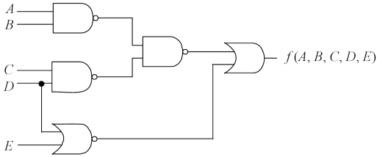

Resposta correta é a v.

